به نام خداوند بخشنده مهربان

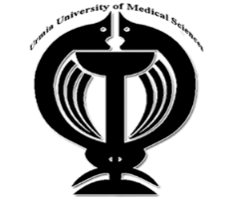
دانشگاه علوم پزشکی ارومیه
دانشکده ....پزشکی ارومیه............................
گروه آموزشی ........................ دانشجویان پزشکی

طرح درس (Lesson plan)

- مدرس و مسئول درس : دکتر محمد یوسفی اصل.........................................................
- زمان برگزاری کلاس: چهارشنبه ها 30/8 الی 30 10..................................................
- مبحث آموزشی جلسه: اول ( واژه شناسی اخلاق ).............................................

منبع درس : کتاب درسی
امکانت آموزشی: تخته وایت برد + ویئو پروژکتور
هدف کلی درس:
آشنائی دانشجویان با معنا و مفهوم اخلاق
اهداف اختصاصي:
آشنائی دانشجویان با واژه اخلاق از جهت لغت و اصطلاح
آشنائی دانشجویان با معانی خَلق و خُلق
آشنائی دانشجویان با تفاوتها و تشابهات خَلق و خُلق
آشنائی دانشجویان با سه علم مرتبط با اخلاق ( علم اخلاق، فلسفه اخلاق و فلسفه علم اخلاق )

روش و فنون تدریس:
شیوه ارزیابی: پرسش و پاسخ ، ارائه کنفرانس کلاسی
روش ارائه درس | فعالیتهای يادگيري دانشجویان
سخنرانی تعاملی + پرسش و پاسخ | کنفرانس دانشجوئی

